|  |  |  |  |  |  |  |  |  |  |  |  |  |  |
| --- | --- | --- | --- | --- | --- | --- | --- | --- | --- | --- | --- | --- | --- |
| **Федеральное государственное бюджетное образовательное учреждение высшего образования**  **«Российский биотехнологический университет (РОСБИОТЕХ)»** | | | | | | | | | | | | | |
|  |  | |  |  | |  |  |  | |  | |  |
| Кафедра | | | Информатика и вычислительная техника пищевых производств | | | | | | | | | | |
|  |  | |  |  | |  |  |  | |  | |  |
| Направление (Специальность) | | | *Информационные системы и технологии* | | | | | | | | | | |
|  |  | |  |  | |  |  |  | |  | |  |
| Профиль | | | Искусственный интеллект в управлении технологическими комплексами | | | | | | | | | | |
|  |  | |  |  | |  |  |  | |  | |  |
|  |  | |  |  | |  |  | **К ЗАЩИТЕ** | | | | | |
|  |  | |  |  | |  |  | **(РЕКОМЕНДОВАНО / НЕ РЕКОМЕНДОВАНО)** | | | | | |
|  |  | |  |  | |  |  | зав. кафедрой | | | | | |
|  |  | |  |  | |  |  | к.ф.-м.н., доцент | | | | | |
|  |  | |  |  | |  |  | *(ученая степень, ученое звание)* | | | | | |
|  |  | |  |  | |  |  |  | | |  | Т.А. Санаева | |
|  |  | |  |  | |  |  | *(подпись)* | | |  | *(И.О. Фамилия)* | |
|  |  | |  |  | |  |  | « 15 » июня 2025 г. | | | | | |
|  |  | |  |  | |  |  |  | |  | |  |
| **КУРСОВАЯ РАБОТА** | | | | | | | | | | | | | |
| *по дисциплине* | | | | | | | | | | | | |
| *«Информационные системы и технологии»* | | | | | | | | | | | | |
|  |  | |  |  | |  |  |  | |  | |  |
| на тему: | | Спектральное представление сигналов | | | | | | | | | | | |
|  |  |
|  |  | *(тема курсовой работы)* | | | | | | | | | | | |
|  |  |  |  |  | |  |  |  | |  | |  |
| Обучающийся: | | |  | | «15 » июня 2025 г. | | | | Осипова А. А. | | | | |
|  |  |  | *(подпись)* | |  |  |  |  | *(инициалы, фамилия)* | | | | |
|  |  | |  |  | |  |  |  | |  | |  |
|  | | | |  |  | | | группа | | |  |  | |
|  |  | |  |  |  | | |  | | |  | *(шифр группы)* | |
| Руководитель | | |  | | « 15 » июня 2025 г. | | | | доц, к.т.н, Т.В. Ящун | | | | |
|  |  | | *(подпись)* | |  |  |  |  | *(уч. степень, уч. звание, инициалы, фамилия)* | | | | |

Москва, 2025 г.

# **Введение**

Кроме естественного представления сигналов во временной области в анализе сигналов и систем широко используется частотное представление. Задачу представления сигналов в частотной области называют также спектральным анализом, гармоническим анализом, частотным анализом, или Фурье-анализом. Многие физические процессы описываются в виде суммы индивидуальных частотных составляющих. Понятие спектра широко используется в представлении звуков, радио и телевещании, в физике света, в обработке любых сигналов независимо от физической природы их возникновения. На нем базируется исключительно эффективный и очень простой в использовании частотный метод анализа линейных систем.

Начала спектрального анализа заложены в 18-м веке в работах Бернулли, Эйлера, Гаусса. Основные результаты получены французскими учеными Ж. Фурье (1768 - 1830 г.г.) и П. Дирихле (1805 - 1859 г.г.) в 19-м столетии. Как самостоятельная прикладная область спектральный анализ сформировался во второй половине 20-го века.

Спектральный анализ основывается на классических рядах Фурье и преобразовании Фурье. Ряды Фурье используются для периодических сигналов и сигналов, заданных на конечном интервале времени . В последнем случае сигнал может быть периодически продолжен с периодом .



Преобразование Фурье применяется для непериодических сигналов, заданных на всей временной оси .



Основная задача спектрального анализа заключается в определении частотного спектра сигнала (функции). Любой сигнал может быть представлен своим частотным спектром.

Обычное гармоническое колебание (гармонический сигнал)



характеризуется: 1. амплитудой A > 0, 2. Частотой , 3. начальной фазой .



Параметры А, , дают полное описание гармонического сигнала в частотной области в виде спектра, представляющего значение амплитуды и начальной фазы в зависимости от частоты гармоники . Задавая эти параметры, можно определить гармонический сигнал двумя способами:



. Как косинусоидальное колебание с амплитудой А, частотой и фазой ,



2. Как сумму двух комплексных экспонент (гармоник), каждая с амплитудой . При этом одна составляющая имеет частоту и фазу , другая - отрицательную частоту и отрицательную фазу .



Оба представления дают одинаковый результат, но во многих случаях комплексная форма оказывается более эффективной для инженерных задач.

# **Комплексный ряд Фурье**

Сигнал x(t) является периодическим, если он точно повторяет свои значения через интервал времени, называемый периодом Т, т.е.

, .



Примеры периодических сигналов разной формы с периодом Т = 0,2с

спектральный анализ фурье

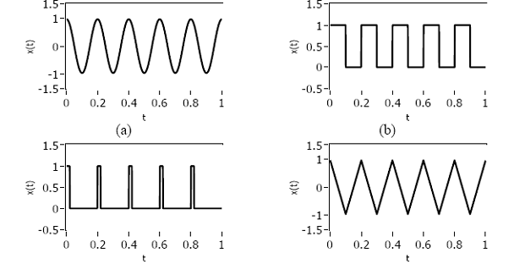

Реальные периодические сигналы могут быть разложены в ряд Фурье, т.е. представлены в виде суммы гармоник кратных частот. Такое представление и играет исключительно важную роль во многих практических приложениях: электроника, связь, обработка сигналов, акустика, музыка и др.

Теорема математического анализа:

Любой конечный периодический сигнал (функция) x(t), определенный для всех действительных t или на конечном интервале времени , можно представить рядом Фурье.



Комплексная (экспоненциальная) форма ряда Фурье:



выражение синтеза сигнала

- основная частота, - основная угловая частота.



При этом коэффициенты комплексного ряда Фурье определяются по выражению:

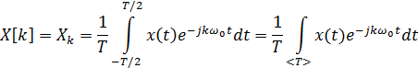

выражение анализа сигнала.

Пределы интегрирования могут быть заменены на любой интервал длительностью период (Т), например, от 0 до Т или от -Т/2 до Т/2 и т.п. Коэффициенты Фурье полностью определяют сигнал x(t) в частотной области.

В математическом анализе доказывается, что если периодическая функция x(t) (сигнал) удовлетворяет условиям Дирихле, то её ряд Фурье сходится к самой функции в точках непрерывности функции и к полусумме в точках разрыва,



Условия Дирихле:

. Функция x(t) абсолютно сходится в пределах периода, т.е.,



. x(t) на интервале Т имеет конечное число максимумов/минимумов и разрывов первого рода.

Любой реальный сигнал удовлетворяет условиям Дирихле.

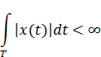

На конечном временном интервале x(t) должна иметь конечное число максимумов и минимумов и конечное число разрывов первого рода.

Применим формулу Эйлера в выражении для , тогда:

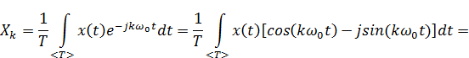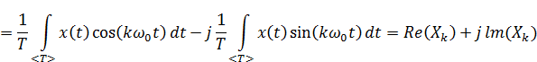

Здесь



В общем случае коэффициентыФурьеявляются комплексными числами*,* т.е.



, - модуль коэффициента, - аргумент (фаза) .



Поскольку в выражении косинус является четной функцией значения k, а синус - нечетной, то Фурье - коэффициенты для действительного сигнала x(t) обладают следующими свойствами симметрии



, - четная функция k



1. - нечетная функция k



Здесь используется тот факт, что произведение нечетных функций дает четную функцию, а частное четной и нечетной функции - нечетную функцию.

Следовательно, исходя из соответствующей симметрии спектров- четной или нечетной, достаточно рассматривать амплитуды и фазы гармоник только для положительных частот (положительные значения *k*). Для отрицательных частот спектры всегда могут быть получены из соображений четной или нечетной симметрии.



# **Тригонометрические формы ряда Фурье**

Для действительных периодических сигналов чаще используются тригонометрические формы ряда Фурье, как более простые для вычислений



Тригонометрические формы можно получить из комплексной с помощью формулы Эйлера и дальнейших преобразований. Покажем это подробнее:

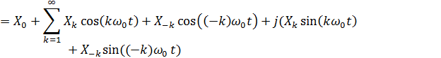

Поскольку cos(x) = cos(-x), sin(x)=-sin(-x), то - это комплексно - сопряженное значение , поэтому предыдущее выражение можно записать в таком виде:

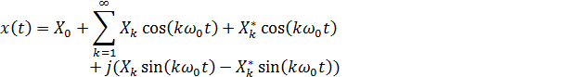

Сумма и разность комплексно - сопряженных чисел и равны соответственно



C учетом этих равенств:

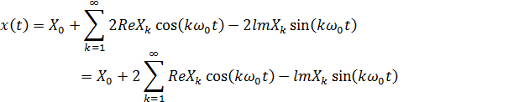

Учтем также известное тригонометрическое тождество для косинуса:

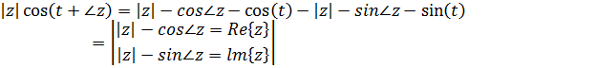

При этом предыдущее выражение запишем в виде:



Обозначим , тогда получаем:



-это тригонометрическая форма ряда Фурье.



Если обозначить , то получим другую тригонометрическую форму ряда Фурье:



Здесь при этом коэффициенты ряда:

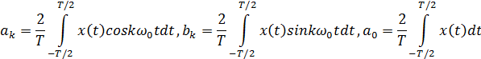

Для четных сигналов коэффициенты , т.к. и ряд содержит только косинусы. Для нечетных сигналов , поскольку .



В результате упрощается вычисление коэффициентов Фурье. Если сигнал задан на конечном интервале , то его можно периодически продолжить четным или нечетным образом и тем самым достигнуть упрощения разложения в ряд Фурье.



В заключение укажем соответствия между коэффициентами различных форм ряда Фурье:

;



;

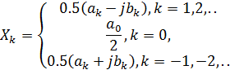

# **Амплитудный и фазовый спектры периодического сигнала**

Разложение в ряд Фурье является основой спектрального представления периодических сигналов.

Совокупность коэффициентов или образует амплитудный частотный спектр периодического сигналa. Это зависимость амплитуд гармоник сигнала от частоты. Набор - фазовый спектр, зависимость начальных фаз гармоник от частоты. При этом односторонний спектр имеет составляющие только на частотах



, -двусторонний - на частотах , -Член ряда с k=0 называется постоянной составляющей (ПС), с k=1 - первой, или основной гармоникой, k=2 - второй гармоникой сигнала и т.д. Обычно спектры для наглядности представляются в виде графиков. В любом случае для периодических сигналов характер спектров - линейчатый.



Общий вид амплитудного спектра. Амплитуды гармоник при возрастании k.



Частота и номер гармоники связаны очень просто: или



Спектр фаз - нечетная функция аргумента k.



Общий вид:



Ввиду четной/нечетной симметрии спектров для действительных сигналов достаточно отображать только часть спектра, соответствующую положительным частотам, т.е. использовать односторонние спектры.

# **Заключение**

Задачу представления сигналов в частотной области называют спектральным анализом или Фурье-анализом. Спектральный анализ широко используется в ряде прикладных областей, в том числе обработке сигналов.

Спектральный анализ периодических сигналов основывается на разложении сигнала в ряд Фурье.

Комплексная форма ряда Фурье:

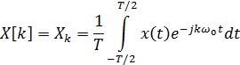

Тригонометрические ряды Фурье:



Амплитудный спектр периодического сигнала - это зависимость амплитуд гармоник сигнала или от частоты или номера гармоники.



фазовый спектр - зависимость начальных фаз гармоник сигнала от частоты или номера гармоники. Гармоники - собственные функции линейных систем.



Спектры полностью определяют сигнал.

# **Литература**

1. Баскаков С.И. Радиотехнические цепи и сигналы: Учебник для вузов. -М.: Высшая школа, 2000. -462 с

. Солонина А.И. и др. Основы цифровой обработки сигналов. Учебное пособие. - СПб.: БХВ Петербург, 2005. - 768 с.

. Давыдов А.В. Сигналы и линейные системы: Тематические лекции: учебное пособие в электронной форме,- Екатеринбург, УГГУ, ИГиГ. каф. ГИН - http://www.prodav.narod.ru/signal/index.html